**1.- Añade un segundo disco sata a tu máquina virtual linux.**

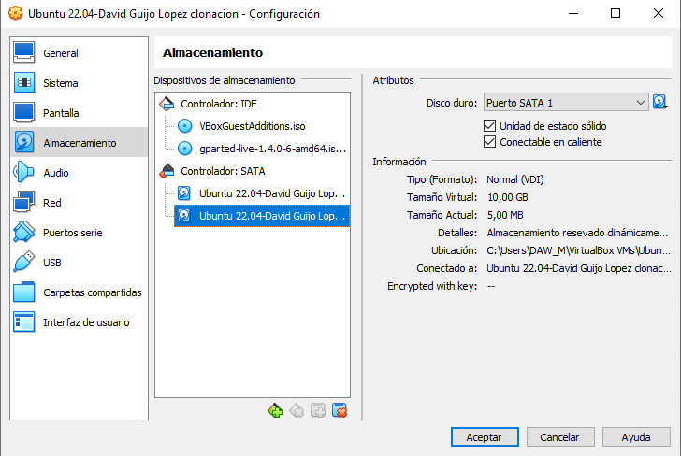

**2.- Crea las siguientes particiones usando una aplicación gráfica**

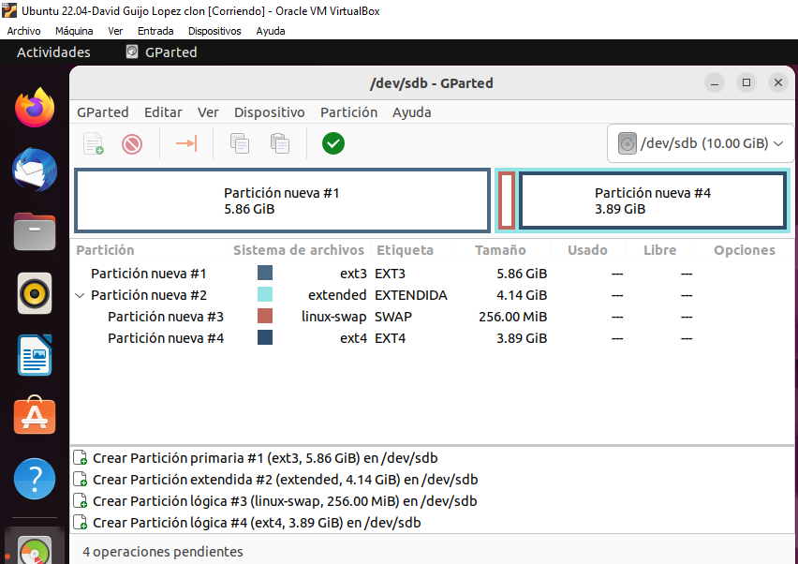

**3.- Haz que la primera partición esté disponible desde el arranque del equipo. Esta partición no debe ser chequeada en el arranque. La partición debe ser montada para lectura y escritura.**

**4.- Añade un tercer disco sata a tu máquina virtual linux.**

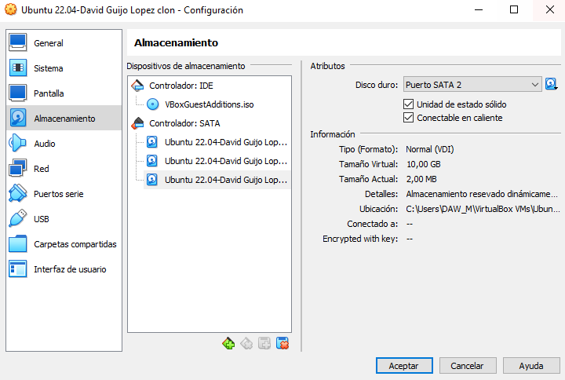

**5.- Crea las siguientes particiones usando una terminal y el comando fdisk**

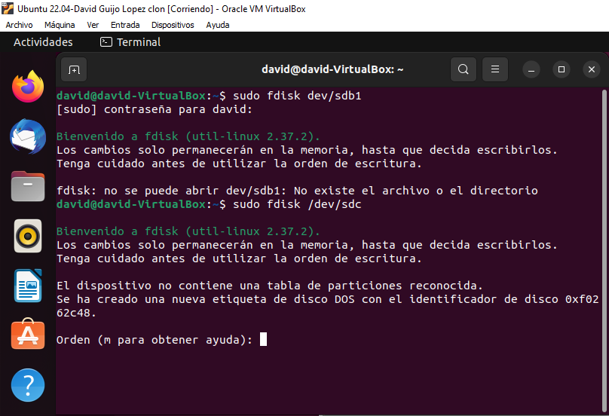

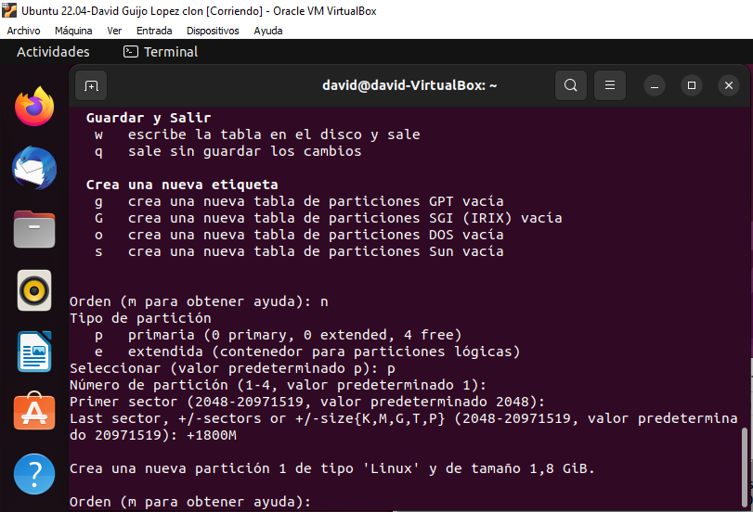

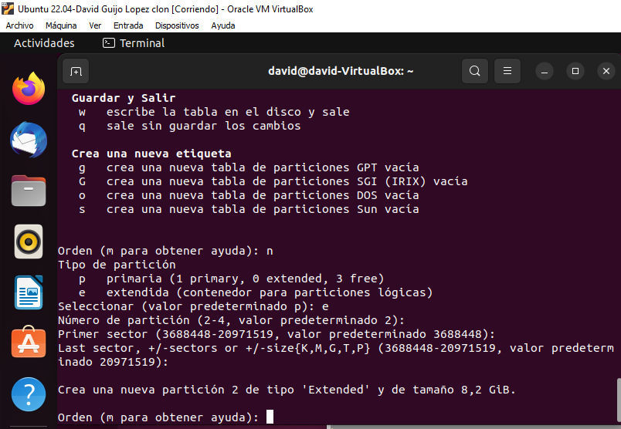

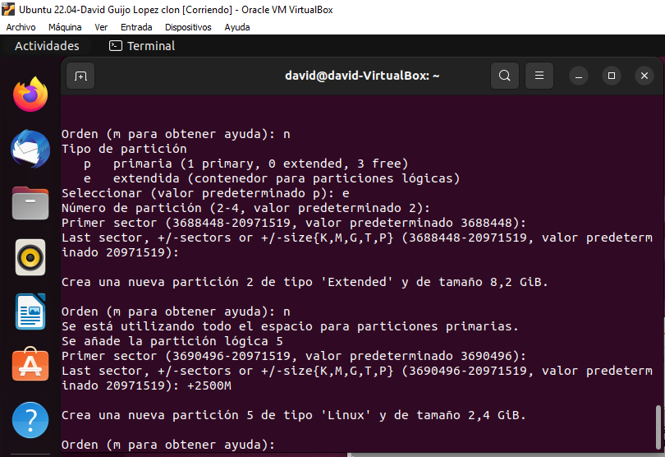

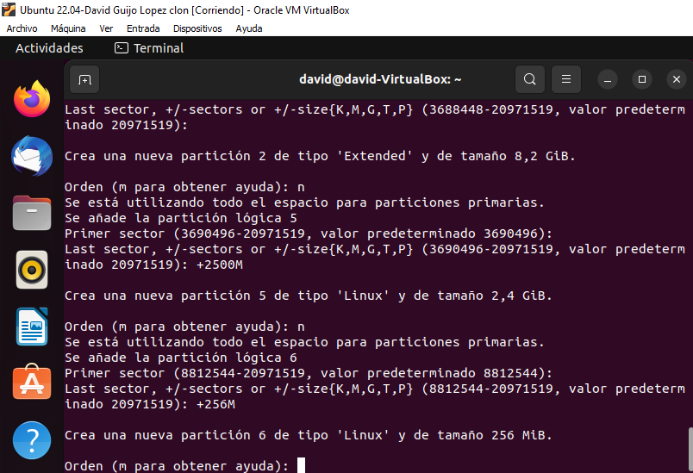

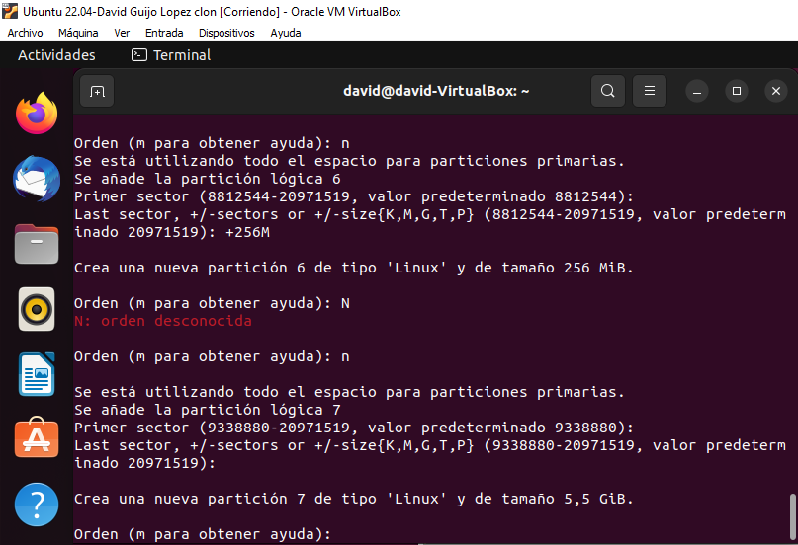

**6.- Haz que la segunda partición esté disponible desde el arranque del equipo. Esta partición debe ser chequeada en el arranque. La partición debe ser montada solo para lectura.**